**Урок Геометрическая оптика и оптические приборы**

**Перечень вопросов, рассматриваемых в теме:**

* Как рассматриваются световые явления с точки зрения геометрической оптики?
* Что такое объективы? В каких приборах они используются?
* Как достигается визуальное увеличение? Какие приборы позволяют достигнуть визуального увеличения?

**Глоссарий по теме**:

**Геометри́ческая о́птика** – раздел оптики, изучающий законы распространения света в прозрачных средах, отражения света от зеркально-отражающих поверхностей и принципы построения изображений при прохождении света в оптических системах без учёта его волновых свойств.

**Объектив –** это система, состоящая из нескольких линз.

Все параллельные лучи, перпендикулярные плоскости линзы объектива после прохождения объектива сводятся в одну точку на определенном расстоянии от задней части объектива. Эта точка называется фокусом (точкой фокусировки), а расстояние от фокуса до линзы (системы линз) называется фокусным расстоянием. Лучи, идущие от некоторого точечного источника света, после прохождения объектива также сходятся в одной точке, положение которой определяется правилами построения изображения в линзе. Точка, в которой сходятся лучи, называется изображением исходной точки. Построение изображения любого протяженного объекта получается как построение отдельных точек, на которые можно разбить объект.

**Проектор** – приборы, увеличивающие изображение и демонстрирующие на экран.

Способность изменять фокусное расстояние называется **аккомодацией**.

**Лупа** – оптическая система, состоящая из линзы или нескольких линз, предназначенная для увеличения и наблюдения мелких предметов, расположенных на конечном расстоянии.

**Окуляр** – элемент оптической системы, обращённый к глазу наблюдателя, часть оптического прибора (видоискателя, дальномера, бинокля, микроскопа, телескопа и так далее), предназначенная для рассматривания изображения, формируемого объективом или главным зеркалом прибора.

**Основная и дополнительная литература по теме урока**:

**Обязательная литература:**

1. Латыев С.М. Конструирование точных (оптических) приборов Уч. пособие. 2007 г. - 580 с.
2. Сивухин Л.В. Общий курс физики: Оптика. - М.: Наука, 1980.
3. Цуканова Г.И., Карпова Г.В., Багдасарова О.В., Карпов В.Г., Кривопустова Е.В., Ежова К.В. Прикладная оптика. Уч. пособие. В 2-х частях. – СПб: СПб ГУИТМО, 2003 г. - 161 с.

**Дополнительные источники:**

1. <http://mathus.ru/phys/geometricaloptics.pdf>
2. <http://geo-opt.ucoz.ru/index/opticheskie_pribory_fotoapparat/0-15>

**Теоретический материал для самостоятельного изучения**

Сейчас трудно себе представить жизнь без оптических приборов, позволяющих проникнуть вглубь тел и раскрыть тайны мироздания, а также ввысь, рассматривая удаленные небесные тела и любуясь стереоизображениями. На каких принципах основаны эти приборы? Как они помогают человеку в современном мире?

Вы уже знаете из курса физики 8-го класса, что оптика – это раздел физики, изучающий световые явления. В переводе с греческого слово «оптика» означает видимое. Свет - это электромагнитные волны, вызывающие зрительное ощущение. Их длина лежит в пределах от 0.4 до 0,8 мкм. Оптические приборы появляются по мере изучения света и его свойств: отражения, преломления, поглощения.

Например, микроско́п (греч.Μικρός «маленький» + σκοπέω «смотрю») — прибор, предназначенный для получения увеличенных изображений, а также измерения объектов или деталей структуры, невидимых или плохо видимых невооружённым глазом, появление которого относят к 1590г. Трудно теперь представить жизнь без его существования.

Являясь электромагнитной волной, свет долгое время не был изучен по причине малой длины волны видимого излучения.

Поэтому такие волновые явления как интерференция и дифракция в обычных условиях практически не проявляются.

И даже Ньютон предполагал, что свет представляет собой поток частиц. Предполагалось, что эти частицы двигаются от одного предмета до другого по прямой линии, а потоки этих частиц образуют лучи, которые можно наблюдать, пропустив свет через маленькое отверстие. Такое рассмотрение получило название **геометрическая оптика**, в отличие от волновой оптики, где свет рассматривается как волна.

Геометрическая оптика позволила обосновать законы отражения света и преломления света на границе между различными прозрачными веществами. В результате были объяснены свойства линз, которые вы изучали в курсе физики. Именно с изобретения линз началось практическое использование достижений оптики.

В основе геометрической оптики лежат четыре основных

закона.

1. Закон независимости световых лучей.

2. Закон прямолинейного распространения света.

3. Закон отражения света.

4. Закон преломления света.

Построение изображения в собирающей линзе:

Объект рассматривается как совокупность светящихся точек, и его изображение строится по точкам. Чтобы построить изображение точки *A* нужно воспользоваться двумя лучами. Один луч идет параллельно оптической оси, и после преломления в линзе проходит через фокус *F’*. Другой луч проходит, не преломляясь через центр линзы. Находящаяся на пересечении этих двух лучей точка *A’* и будет изображением точки *A*. Остальные точки стрелки с концом в точке *A* строятся аналогично, в результате чего получается стрелка с концом в точке *A’*. Заметим, что лучи обладают свойством обратимости, поэтому, если источник поместить в точку *A*’ , то его изображение будет находиться в точке *A*.

Расстояние от источника до линзы *d* связано с расстоянием от изображения до линзы *d′* соотношением: 1/*d* + 1/*d′* = 1/*f*, где *f* – **фокусное расстояние**, то есть расстояние от фокуса линзы до линзы. Изображение объекта может быть как уменьшенным, так и увеличенным. Коэффициент увеличения (уменьшения) несложно получить, исходя из Рис. 1 и свойств подобия треугольников: *Г* = *d′*/*d*. Из двух последних формул можно вывести следующее свойство: изображение получается уменьшенным, если *d*>2*f* (в этом случае *f<d′<*2*f*).

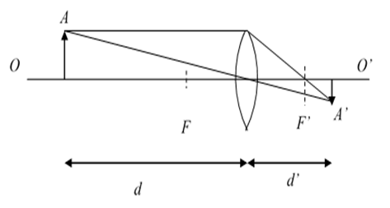

Рис.1.

Из обратимости хода лучей следует, что изображение будет увеличенным, если *f<d<*2*f* (в этом случае *d′>*2*f*). Если необходимо значительно увеличить изображение, тогда объект нужно поместить на расстоянии от линзы чуть дальше фокуса, изображение будет отстоять на большом расстоянии от линзы. Напротив, если нужно значительно уменьшить изображение, то объект помещают на большом расстоянии от линзы, а его изображение будет находиться чуть дальше, чем фокус от линзы. В качестве объективов в телескопах используются также вогнутые зеркала. Свойства вогнутого зеркала во многом подобны свойствам собирающей линзы, только изображение создается не за зеркалом, а перед зеркалом (Рис. 2). Это как бы отражение изображения, полученного линзой.

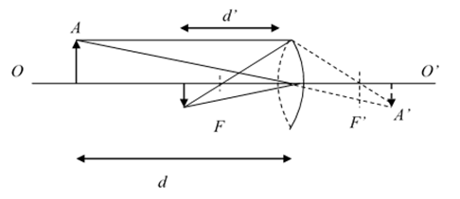

Рис.2

Описанное свойство линз используется в различных приборах, где собирающие линзы применяются в качестве **объективов**. Строго говоря, любой качественный объектив состоит из системы линз, однако его действие такое же, как у одной собирающей линзы.

Приборы, увеличивающее изображение называются **проекторами**. Проекторы используются, например, в кинотеатрах, где изображение на пленке с размерами в несколько сантиметров увеличивается до размеров экрана в несколько метров. Другой тип проекторов – мультимедийные проекторы. В них сигнал, поступающий с компьютера, видеомагнитофона, устройства записи изображения на видеодисках формирует малое изображение, которое через объектив проектируется на большой экран.

Часто необходимо уменьшить, а не увеличить изображение. Для этого служат объективы в фотоаппаратах и видеокамерах. Изображение в несколько метров, например, изображение человека, уменьшается до размеров в несколько сантиметров или в несколько миллиметров. Приемником, куда проецируется изображение, является фотопленка или специальная матрица из полупроводниковых датчиков (**ПЗС-матрица**), преобразующая видеоизображение в электрический сигнал.

Уменьшение изображения позволяют производить микросхемы, применяемые в электронных устройствах, в частности в компьютерах. Элементы микросхем – полупроводниковые приборы, соединительные провода и др. имеют размеры в несколько микрометров, а их число на кремниевой пластинке с размерами порядка сантиметра достигает нескольких миллионов. Естественно, нарисовать столько элементов такого масштаба без уменьшения при помощи объектива невозможно.

Наш глаз также содержит в своем составе объектив – хрусталик, уменьшающий видимые нами объекты до размеров сетчатки глаза – несколько миллиметров

Чтобы изображение было резким, специальные мышцы изменяют фокусное расстояние хрусталика, увеличивая его при приближении объекта и уменьшая при удалении. Способность изменять фокусное расстояние называется **аккомодацией**. Нормальный глаз способен фокусировать изображение для объектов, находящихся далее 12 см от глаза. Если мышцы не способны уменьшить фокусное расстояние хрусталика до требуемой величины, человек не видит близкие предметы, то есть страдает дальнозоркостью. Исправить положение можно, поместив перед глазом собирающую линзу (очки), действие которой эквивалентно уменьшению фокусного расстояния хрусталика. Исправление противоположного дефекта зрения – близорукости происходит при помощи рассеивающей линзы в очках.

При помощи глаза мы можем оценить только угловые размеры объекта. Например, булавочной головкой мы можем закрыть изображение Луны, то есть угловые размеры Луны и булавочной головки можно сделать одинаковыми. Добиться визуального увеличения можно либо приблизив объект к глазу, либо каким-то способом увеличив его на том же расстоянии от глаза.

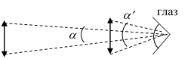 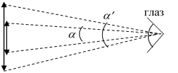

Рис.3

Стараясь рассмотреть какой-то мелкий объект, мы приближаем его к глазу. Однако при очень сильном приближении наш хрусталик не справляется с работой, фокусное расстояние не может уменьшиться так, чтобы мы могли рассмотреть объект, например, с расстояния 5 см. Исправить положение можно так же, как и при дальнозоркости, поместив перед глазом собирающую линзу. Использующая с этой целью линза называется **лупой**. Расстояние, с которого нормальному глазу удобно рассматривать мелкий объект называется расстояние наилучшего зрения. Обычно это расстояние принимается равным 25 см. Если лупа позволяет рассмотреть объект например, с расстояния 5 см., то достигается визуальное увеличение в 25/5=5 раз.

А как получить визуальное увеличение, например, Луны? При помощи объектива нужно создать уменьшенное, но приближенное к глазу изображение Луны, а затем рассмотреть это изображение в лупу, которая в данном случае называется **окуляр**. Именно так работает труба Кеплера. Недостаток трубы Кеплера, заключающийся в том, что в ней изображение оказывается перевернутым, отсутствует в изобретенном Галилеем телескопе (труба Галилея). В качестве окуляра в трубе Галилея в отличие от трубы Кеплера используется рассеивающая линза.

Визуальное увеличение, например, клетки растения или животного получается другим образом. Объектив создает увеличенное изображение объекта, близкое к глазу, которое рассматривается в окуляр. Именно так работает микроскоп.

**Выводы:**

* Линзы и системы линз используются во многих приборах.
* Объективы приборов позволяют получить как увеличенное, так и уменьшенное изображение объекта.
* Визуальное увеличение достигается при помощи увеличения углового размера объекта. Для этого используется лупа или окуляр в системе с объективом.
* Оптические приборы помогают человеку, как устранить дефекты зрения, так и проникать в недоступные глазу тела и объекты окружающего мира, раскрывая тайны мироздания.

**Примеры и разбор решения заданий тренировочного модуля:**

Задание 1. Вставьте пропущенные слова: «*Свет* - это _____________ волны, вызывающие зрительное ощущение. Их длина лежит в пределах от ______ до _____ мкм».

Варианты ответов: электромагнитные, 0,4; 0,8; магнитные, 0,2; 1,2.

**Правильный вариант**: *Свет* – это электромагнитные волны, вызывающие зрительное ощущение. Их длина лежит в пределах от 0,4 до 0,8 мкм.

Задание 2. Добавьте подпись названий для каждой модели оптического устройства.

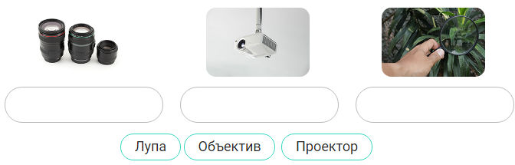

**Правильный вариант**: Объектив – Рис.1, Проектор – Рис.2, Лупа – Рис.3